理科数学参考答案
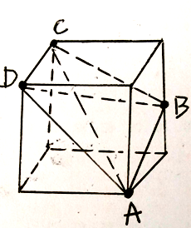
1—5 CCBBA 6-10 DABCD 11-12 BA
10.提示：几何体为下图中的三棱锥A-BCD

13 64 14 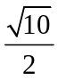 15 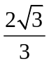 16 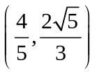
17.解析：(1)在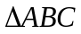中，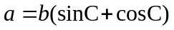.
有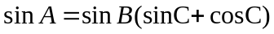，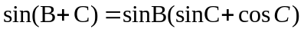………………………………3分
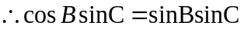，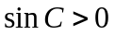，则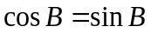
即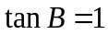；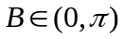，则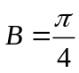…………………………………………6分
（2）在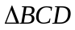中，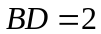，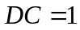，
.
又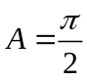，则为等腰直角三角形，…………………………………………8分
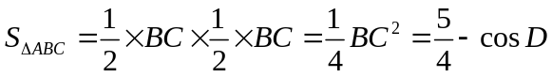,
又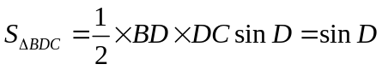，
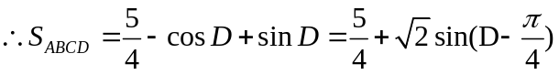，……………………………………10分
当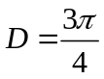时，四边形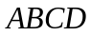的面积有最大值，最大值为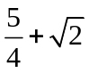……………………………………12分
18.解析：（1）作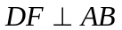，交于，连结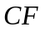．
因为平面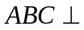平面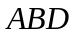，所以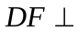平面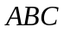，
又因为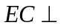平面，从而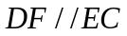．
因为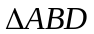是边长为2的等边三角形，所以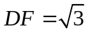，
因此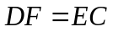，于是四边形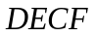为平行四边形，
所以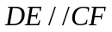.
因为是等边三角形，所以是中点，
而是等边三角形，因此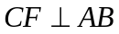，从而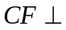平面，
又因为，所以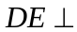平面.………………………………………4分
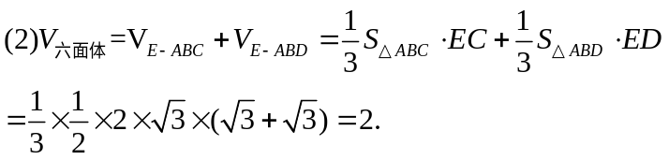
故所求六面体的体积为2 ………………………………8分
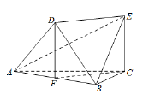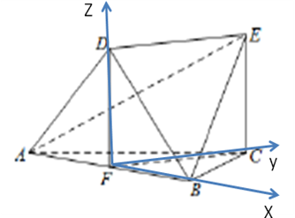
（3）由（1）（2）知BF，CF，DF两两垂直，如图建系，则F（0,0,0），B（1,0,0），
D（0,0，），C（0, ，0），E（0, ，）.
设平面BDE的法向量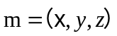，由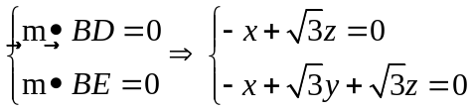，令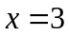得：
平面BDE的法向量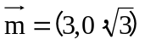；同理可求得平面BCE的法向量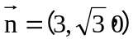.
所以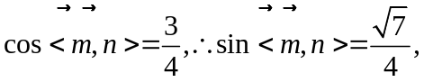即二面角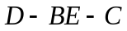的正弦值为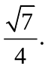………………12分
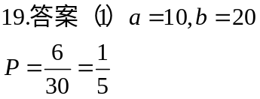 ………………………………………………5分
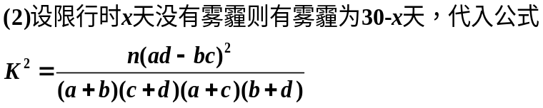

因为没有90%的把握认为雾霾与限行有关系，所以K²的观测值k≤3（2.706四舍五入取整数） ……………………………………8分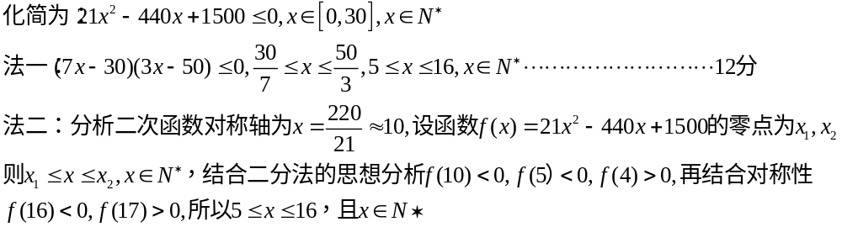

20解：设圆与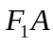的延长线切于点，与线段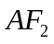切于点,则
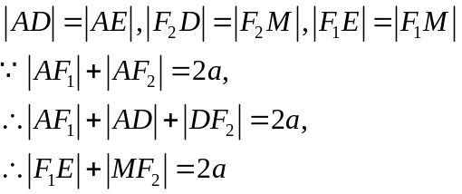
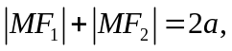……………………………………3分
所以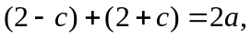故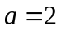，由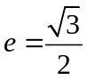，
可知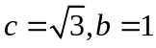，椭圆方程为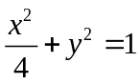.……………………………5分
（2）设方程为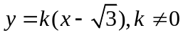，代入椭圆方程可得
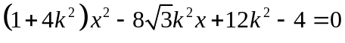
设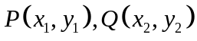，则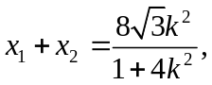……………………………7分
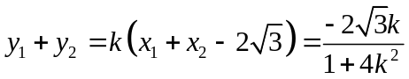，以NP,NQ为邻边的平行四边形是菱形，
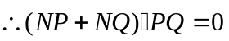,
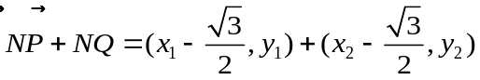
=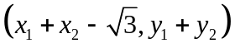=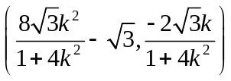…………………………9分
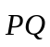的方向向量为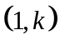，
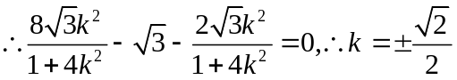
方程为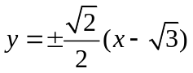。…………………………12分
21．(Ⅰ)解：由题知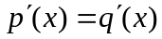， 即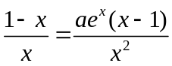
当，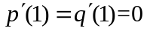即是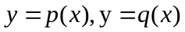的极值点，
所以公切线的斜率为0，所以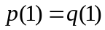，
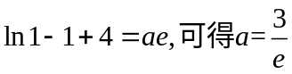…………………………………………4分
(Ⅱ) 解：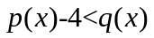等价于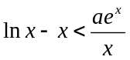．
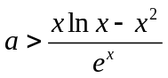，…………………………5分
令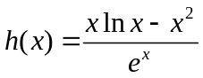，则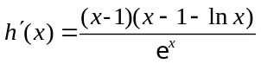，…………………………7分
令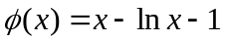，则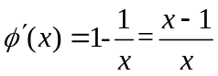，即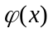在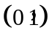上单调递减，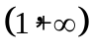上单调递增．
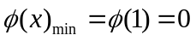 所以 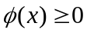恒成立…………………………………9分
所以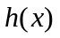在上单调递减，上单调递增．
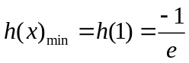
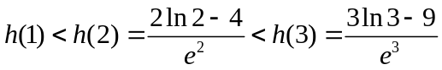………………………11分
因为解集中有且只有两个整数
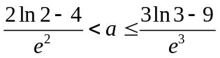…………………………………………………………12分
